- FNP 17.03.2000 8:33

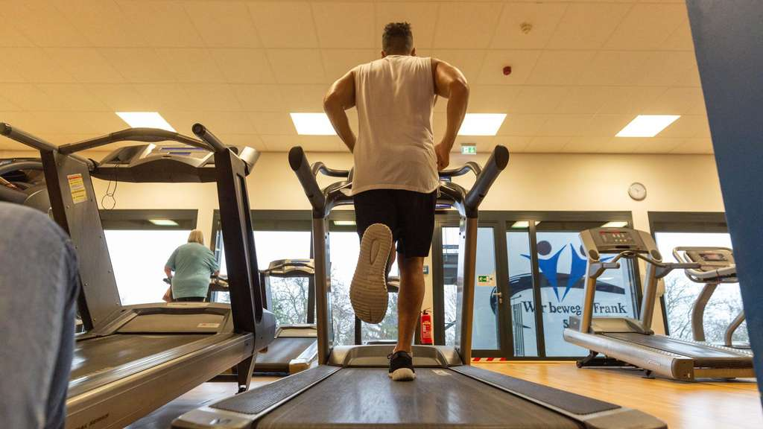
FITNESSSTUDIOS

Coronavirus: Frankfurt schließt Fitnessstudios ab Mittwoch

Von Kathrin Rosendorff
Am Montag waren die Fitnessstudios in Frankfurt trotz Coronavirus noch geöffnet. Ab Mittwoch ist wegen Corona Schluss. Wie Sie Ihr Geld zurückbekommen.
- Das Coronavirus legt auch das sportliche Leben lahm.
- Fitnessstudios schließen.
- Teils werden Online-Kurse angeboten.
Schon vor dem ersten „Hallo“ sagt die Dame am Telefon der Sportstudiokette Fitness First in MyZeil: „Ja, wir haben noch offen.“ Denn die wohl meistgestellte Frage am Montag in Frankfurter Fitnesstudios lautet: „Habt ihr noch auf, trotz Corona?“ Am Montagabend verkündet der hesssische Sozialminister Kai Klose (Grüne) schließlich: „Ab Mittwoch müssen alle öffentlichen und privaten Sportstätten schließen.“
Während in Städten wie Stuttgart, Hamburg und Berlin der Besuch von Fitnessstudios bereits am Montag untersagt war, waren die meisten Studios in Frankfurt noch geöffnet. Wenn auch schon mit großen Einschränkungen. Die Turngemeinde (TG) Bornheim, mit ihren 30 000 Mitgliedern der größte Sportverein Hessens, hatte ihr Kursangebot deutlich eingeschränkt. So postete die TG auf Facebook: „Sport findet ab Montag, 16. März, bis auf Weiteres nicht statt. Das gilt für alle Angebote in der Berger Straße, im Sportcenter Bornheim und im Gym F des Gartenbads Fechenheim.“

Coronavirus in Frankfurt: Fitnessstudios noch geöffnet
Noch waren die Fitnessstudios und das Gartenbad Fechenheim geöffnet. Auf Facebook war zu lesen: „Wir werden sicherstellen, dass die zulässige Besucherzahl von zeitgleich 200 Mitgliedern nicht überschritten wird. In den Saunen verzichten wir auf jegliche Aufgüsse.“
Der Vereinsvorstand der Frankfurter Turn- und Sport-Gemeinschaft (FTG) wollte ebenfalls am Montag über die Auswirkungen auf den Sportbetrieb beraten. „Bis zur Veröffentlichung der Beratungsergebnisse am Dienstag wird die in der dritten Verordnung zur Bekämpfung des Coronavirus der Hessischen Landesregierung genannte zulässige Besucherzahl von 100 Personen nicht überschritten“, schreibt die FTG auf ihrer Facebook-Seite.
Rechte für Mitgliedsstudio
Ab diesem Mittwochmüssen öffentliche und private Sportbetriebe auch in Hessen schließen.
Laut VerbraucherzentraleHessen hat man als Mitglied bei Schließung des Fitnessstudios das Recht seinen Beitrag für die Zeit der Schließung zurückzufordern. Schließlich werde die Leistung des Vertrags nicht eingehalten. Die Rückzahlung passiere aber nicht automatisch, sondern müsse dem Studio schriftlich mitgeteilt werden.
Auch die Elements and Fitness Studios am Henninger Turm und Eschenheimer Tor sind zu dem Zeitpunkt schon auf 100 begrenzt, die Kursteilnehmerzahl ist ebenfalls deutlich eingeschränkt. „Daher gibt es keine Einlassgarantie“, steht auf der Facebook-Seite der Kette.

Coronavirus in Frankfurt: Das gilt bei Studio-Schließung
Was mache ich aber, wenn mein Studio oder Verein wegen des Coronavirus in Frankfurt schließt? Muss ich weiter meinen Monatsbeitrag bezahlen? Peter Lassek von der Verbraucherzentrale Hessen sagt: „Mitglieder müssen für die Zeit der Schließung ihren Beitrag nicht zahlen.“ Schließlich sei die Leistung des Vertrags nicht erfüllt worden. Das erfolge aber nicht automatisch. „Man muss dem Fitnessstudio schriftlich mitteilen, dass man für die Zeit der Schließung nicht zahlen wird“, betont Lassek. Man könne auch den Beitrag, falls der schon als Dauerauftrag abgebucht worden sei, zurückfordern. Aber man müsse das eben vorab auf jeden Fall mitteilen.
Die bundesweite Fitnesskette McFit schreibt auf ihrer Facebook-Seite einem Kunden: „Wenn dein Studio aufgrund einer behördlichen Anordnung geschlossen werden musste, wollen wir, dass du keinen Nachteil dadurch erlangst und werden dir am Ende deiner Mitgliedschaft die gesamte Dauer der Schließung beitragsfrei ersetzen.“

Coronavirus in Frankfurt: Fitnessstudios bieten kostenlose Online-Kurse an
Lassek sagt: „Man kann auch den bereits bezahlten Beitrag einfach an seine Vertragslaufzeit anhängen.“ Einige Studios bieten jetzt als Alternative einen kostenlosen Zugang zu Online-Fitnesskursen an. „Da muss man selbst entscheiden, ob das eine angemessene Alternative zum Studio für einen ist“, sagt Lassek.
Die Frauenstudios Amiga in Bockenheim und Rödelheim schreiben: „Wir bieten euch ein Online-Trainingsprogramm für zu Hause an, wenn ihr wegen der Corona-Krise nicht mehr zu uns kommen könnt oder möchtet.“
Ein Fitnessfan fürchtet um seine Muckis. Er schreibt auf der Facebook-Seite von McFit: „Wenn alles zumacht, sind wir alle Discopumper ohne Oberkörpertraining und können uns Weihnachten alle gegenseitig Lauchsuppe auffüllen.“ Das muss nicht sein: einfach schnell Hanteln und Yogamatte für zu Hause bestellen!
Derweil wird die Kritik an den österreichischen Behörden immer lauter. Sie sollen auf die Corona-Krise zu spät reagiert haben. Wie Ischgl zum Corona-Infektionsherd mutierte.

